
Collenne Jules

IAA : Étude pratique
Classification de photographies

Master 1 Informatique IAAA
Mardi 4 février 2020

I.Introduction

La vision par ordinateur est un domaine phare dans le milieu de l’intelligence artificielle, du diagnostic de cancers de la peau à l’étiquetage d’images, ces algorithmes permettent un gain de temps conséquents dans de nombreuses situations. Dans cette étude pratique, nous allons classifier des images dans deux classes qui sont « Mer » et « Ailleurs ». Afin de nous rapprocher du classifieur idéal, nous allons mener différentes expériences afin de comparer plusieurs algorithmes entre eux et garder le meilleur. L’algorithme choisi sera alors utilisé pour classifier de nouvelles photos inconnues.

II.Les données

Les données sont des photographies prises par des drones. Elles sont de taille différentes, mais toutes sous format .jpg. Nous allons représenter numériquement ces photographies de deux manières différentes :
- Par des tableaux de pixels
- Par des histogrammes de couleur

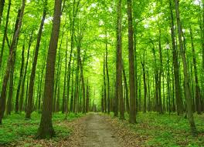
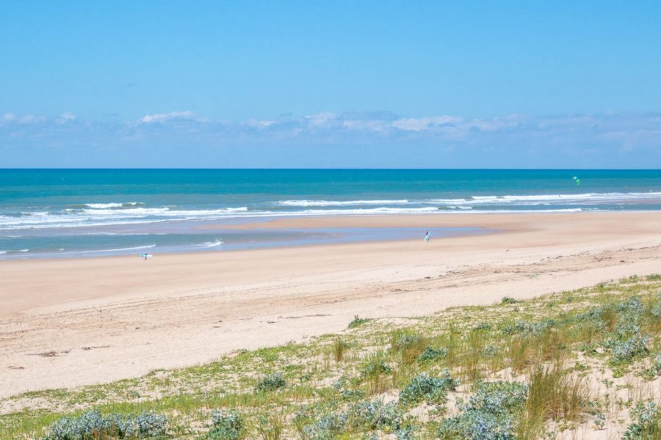
Exemple de photo de mer Exemple de photo « Ailleurs »

Les photographies ne sont pas toutes de tailles identiques, ce qui est problématique pour la représentation en tableaux de pixels. Ainsi, elles seront toutes redimensionnées. Dans cette étude, nous allons toutes les redimensionner en taille 64 * 64. Généralement, plus la taille est grande, meilleures sont les performances des classifieurs, mais le temps de calcul y est beaucoup plus conséquent. Nous verrons que les photos carrées de longueur 64 pixels permettent toutefois de bons résultats en un temps d’apprentissage court.

III.Méthodologie

Les algorithmes choisis sont les suivants :
- K-plus-proches-voisins
- SVC
- Classifieur naïf de Bayes
- Arbre de décision
- Perceptron

Pour chaque algorithme, on effectue une GridSearchCV afin de connaître les meilleurs hyper-paramètres. La GridSearch va réaliser une validation croisée pour chaque ensemble d’hyper-paramètres en gardant tout les scores (f1-score). A l’aide de Sci-kit learn, nous pouvons récupérer le meilleur score, les meilleurs hyper-paramètres, le score moyen et l’écart-type. L’erreur réelle estimée est réalisée à partir du score des meilleurs hyper-paramètres ainsi que l’écart type correspondant. Sans plus attendre observons les résultats obtenus.

L’ensemble des valeurs testées lors de la Gridsearch sont données en annexes

IV.Résultats

 | Meilleurs hp vecteur | Meilleurs hp algo | Err. Réelle estimée
K-Plus-proches voisins | V.Pix64 | Algorithm=ball_tree  metric=manhattan  n_neighbors=10  weights=distance | 0.13316157 ±  0.06037041
K-Plus-proches voisins | V.Histo | Algorithm=ball_tree  metric=manhattan  n_neighbors=329  weights=distance | 0.14361742 ± 0.05407421
SVC | V.Pix64 | C=0.1  Kernel=linear | 0.1609745 ± 0.04417295
SVC | V.Histo | C=10  Kernel=linear | 0.18932131 ± 0.05985465
Arbre de décision | V.Pix64 | Criterion = entropy  max_depth=10  splitter=random | 0.19653104 ± 0.06090656
Arbre de décision | V.Histo | Criterion = gini  max_depth=1000  splitter=random | 0.17008061 ± 0.04680485
Classifieur naïf de Bayes | V.Pix64 | Priors=(0.6,0.4)  Var_smoothing=0.0 | 0.23224044 ± 0.07525232
Classifieur naïf de Bayes | V.Histo | Priors = (0.1, 0.9)  Var_smoothing = 0.0 | 0.24728261 ± 0.05466256
Perceptron | V.Pix64 | Alpha=0.0001  penalty=l1 | 0.21038251 ± 0.06507238
Perceptron | V.Histo | Alpha=0.0001  penalty=l2 | 0.28532609 ± 0.12833834

Note : Certains algorithmes sont très sensibles à la tailles des images, mais l’apprentissage devient alors tellement long qu’il n’est pas réalisable en un temps raisonnable sur des machines classiques. Ainsi, certains algorithmes auraient pu être meilleurs avec une plus grande taille d’image.

Note 2 : Il est aussi nécessaire de préciser qu’un nombre de données plus grand aurait aussi favoriser les performances. Des données modifiées, et / ou bruitées permettent aussi une meilleure généralisation.

V.Observations

On remarque que le meilleur algorithme est l’algorithme des K plus proches voisins avec une erreur d’environs 0.13 (± 0.06) sur les vecteurs d’images. Les hyper-paramètres utilisés sont alors :
- Algorithme = Ball_tree
- Métrique = Manhattan
- Nombre de voisins = 10
- Poids = Distance

Nous allons donc utiliser cet algorithme pour classifier les données réelles de test.

VI.Résultats sur l’ensemble de test

Les résultats obtenus sur les données de tPixel-60.npy sont les suivant :

[ 1 1 1 1 -1 1 1 1 1 -1 -1 1 1 1 1 1 1 1 -1 1 -1 1 -1 1
1 1 -1 -1 1 -1 1 1 -1 1 1 -1]

Avec 1 pour la classe « Mer » et -1 pour la classe « Ailleurs »

Sous forme de tableau, on a :

Numéro de l’image | Classe
1 | Mer
2 | Mer
3 | Mer
4 | Mer
5 | Ailleurs
6 | Mer
7 | Mer
8 | Mer
9 | Mer
10 | Ailleurs
11 | Ailleurs
12 | Mer
13 | Mer
14 | Mer
15 | Mer
16 | Mer
17 | Mer
18 | Mer
19 | Ailleurs
20 | Mer
21 | Ailleurs
22 | Mer
23 | Ailleurs
24 | Mer
25 | Mer
26 | Mer
27 | Ailleurs
28 | Ailleurs
29 | Mer
30 | Ailleurs
31 | Mer
32 | Mer
33 | Ailleurs
34 | Mer
35 | Mer
36 | Ailleurs

VII.Question bonus

Si l’on veut utiliser à la fois l’histogramme de couleur et la représentation vectorielle, il est possible de concaténer les deux représentation dans les données d’entrée de l’algorithme. Il faut que les tailles soient les mêmes pour toutes le images mais puisque nous les avons redimensionnées juste avant, cela n’est plus un problème (les histogrammes ont tous le même taille de base). Il s’agira alors d’entraîner les algorithmes exactement comme nous le faisons actuellement mais avec des données d’entrée plus longues (taille de la représentation vectorielle + taille de l’histogramme).
VIII.Annexes

Hyper-paramètres essayés par algorithmes.

Algorithmes | Hyper-paramètres essayés
Classifieur naïf de Bayes | {'priors': ((0.6,0.4), (0.7, 0.3), (0.4, 0.6), (0.3, 0.7), (0.2, 0.8), (0.1, 0.9), (0.01, 0.99), (0.001, 0.999)),  'var_smoothing': [0.0, 10, 0.2]}
Arbre de décision | { 'criterion' : ('gini', 'entropy'),  'max_depth' : [1,1000,10],  'splitter' : ('best', 'random')}
K plus proches voisins | {'n_neighbors': [1, 329, 10],  'weights': ('uniform', 'distance'),  'metric': ('euclidean', 'manhattan', 'minkowski', 'chebyshev'),  'algorithm' : ('ball_tree', 'kd_tree', 'brute')}
Perceptron | {'alpha' : [0.0001, 0.01, 0.0001],  'penalty' : ('l2', 'l1', 'elasticnet')}
SVC | { 'C' : [0.1,10,0.5],  'kernel' : ('rbf', 'linear', 'poly', 'sigmoid')}

